西安高层住宅楼火灾，5死3伤！不要让悲剧一再发生！
点击蓝字关注 中国应急管理 2022-12-02 11:05 发表于北京
12月1日，西安市未央区凤鸣华府小区高层住宅发生火灾，经侦查了解，该小区6号楼一楼大厅、过道、楼梯间杂物着火，现场浓烟较大并顺着楼道蔓延至楼上。目前现场明火已被扑灭，营救被困人员8人，其中5人抢救无效死亡、另外3人生命体征平稳。初步估计过火面积约25平方米，起火原因正在调查之中。
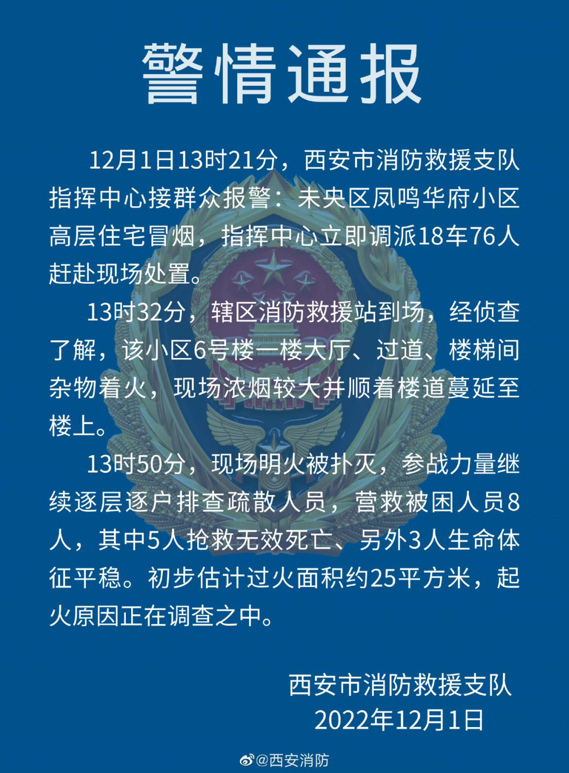
高层建筑发生火灾时
扑救难、逃生难
极易引发人员伤亡
切记不要惊慌、不要盲目逃生
必须先确定
起火层、避难层、避难间、疏散通道等位置
再根据自己所处位置
选择逃生方向
切记千万不能乘坐电梯
如果楼梯已被火或烟雾封住时
一定要退守待援
高层建筑火灾成因
这些建筑属于高层建筑
建筑高度大于27m的住宅建筑和
建筑高度大于24m的非单层厂房
仓库和其他民用建筑
都属于高层建筑
01电器使用不当引发火灾
在高层建筑内，用电设施设备越多，引发电气火灾的可能性就相应增大。在高层建筑内设有多种电器设备，如空调、排风机等等大功率电器。这些电器设备如果出现问题，或超负荷运转、或对其缺乏维护保养等等，也有可能运行不顺、发热，引发火灾事故。
02明火管理不善引起火灾
高层建筑往往设有餐厅、餐馆、饭店、食堂等，必然出现厨房用火，甚至出现卡式炉、火锅、煤气烧烤、酒精加热用火等明火。对这些明火管理不善，使用不当，极有可能引发火灾。
03吸烟不慎引起火灾
高层建筑内有下榻的旅客、光临的顾客，也有长租的客户、雇用的员工，人员繁杂，吸烟者难以禁绝。有的旅客在客房内躺在床上吸烟，有的顾客在公共场所吸烟游览，有的吸烟者将未熄灭的烟蒂扔在废纸篓里，出现如此种种不安全的行为，极易引起火灾。
04违章作业引起火灾
高层建筑有住宅类，有写字楼，经常存在装修、电气焊等作业情况，在这时如果存在违规操作，就会存在极大的安全风险，所以一定要严格遵守安全规定施工作业。
05消防器材缺失或损坏高层住宅楼必备的消防设施应有消火栓、喷淋和烟感等自动灭火器材以及消防电梯和疏散指示系统，如果发生火灾，这些灭火设备将会起很大的作用，但在部分高层住宅小区，消防器材配备不全或丢失的现象却很普遍，有的就算配备了消防设施，但大多时间过长已经损坏。应急君提醒大家，公共消防器材不可占为己有，要爱护消防器材。此外，对于消防器材配备不全或丢失的，物业公司应及时配齐。
06疏散通道、消防通道被堵塞、占用一些高层住宅中存在将纸箱、旧家具之类的杂物堆放在楼道或逃生通道中，严重堵塞了疏散逃生通道，特殊情况下会影响人员逃生，存在极大安全隐患。消防通道本应是供消防车救灾使用的特殊专用道路，但在一些住宅小区里消防通道不畅的情况非常普遍，私家车随意停放、饭店等商户占用通道为顾客停车等情况屡见不鲜，成为堵塞消防通道的最主要因素。应急君提醒大家，严禁堵塞消防通道，及时清理楼道杂物，时刻保持消防通道、安全出口、疏散通道畅通。
为何高楼火灾扑救难逃生难
为什么高层建筑起火
其“杀伤力”如此之大？
简单了解此类火灾的三个“帮凶”
易燃可燃外保温材料
易燃可燃外保温材料成为高层建筑火灾的重要“帮凶”。我国从2005年开始推行建筑节能政策，主要措施之一就是在外墙增加保温层，当时多采用聚苯乙烯泡沫板或聚氨酯硬质泡沫等易燃可燃材料，这些材料极易引燃且蔓延迅速，燃烧后产生大量有毒烟气，火灾危险性很大。
“烟囱效应”
“烟囱效应”致使高层建筑火灾迅速蔓延。“烟囱效应”是指户内空气沿着垂直坡度的空间向上升或下降，造成空气加强对流的现象，高层建筑发生火灾后，烟气通过楼梯间、管道井、玻璃幕墙缝隙等部位以3-4m/s的速度竖向蔓延，可以将整个建筑物迅速引燃。

“风助火势”
“风助火势”造成高层建筑火灾难以控制。据测定，在建筑物10m高处风速5m/s；30m高处风速8.7m/s；60m高处风速12.3m/s；90m高处风速 15m/s，由于越向上风速越快，火灾发生后往往会出现风助火势、火借风威，越烧越旺的态势。
高层建筑火灾案例警示片
目前，城市高层建筑越来越多
高楼火灾时有发生
高层建筑火灾案例警示片
和高层建筑消防安全指南
住高层的您都应该看看
防范化解火灾风险
是你我共同的责任
守护生命，从你我做起
在日常生活工作中
大家一定要谨慎使用电器设备
做到以下几点
断电关阀
使用燃气、电器后千万不要忘记断电关阀
畅通无阻
疏散通道、安全出口、消防车通道确保畅通无阻
定期清理
厨房、阳台、楼道要做到定期清理
防患于未然
从根源上杜绝火灾发生
才是最好的“自救”
●来源：中国应急管理综合整理●编辑：庞舒月

